Школьная акция «АЛЛЕЯ ВЫПУСКНИКОВ-2022»
За месяц до своего последнего звонка выпускники и родители 11А класса ГБОУ СОШ №3 г. Нефтегорска решили сделать подарок для родной школы и, пополнив многообразную коллекцию ботанического сада нашей школы, высадили 7 саженцев молодых лип. Еще совсем недавно подобная традиция жила в стенах нашей школы, но из-за пандемии вынуждены были ее приостановить.
Директор школы Токарев Дмитрий Дмитриевич, отметил значимость акции и предложил вернуть ей традиционный характер:
«В преддверии своего выхода во взрослую жизнь, ребята безусловно, делают прекрасное дело! На месте этой «Аллеи выпускников-2022» всего каких-то несколько лет назад был заросший непролазный участок... Со временем мы совместными усилиями это место облагородили! Буквально в прошлом году по инициативе родительского совета школы и выпускников-2021 был написан проект благоустройства территории, который воплотился в жизнь. Но мы не останавливаемся на достигнутом и продолжаем развитие нашей школьной территории, если каждый год высаживать такие аллеи, представьте, какой будет у нас с вами зеленой и красивой территория школы! После окончания школы многие из выпускников разъедутся в разные уголки, но не забывайте, что это ваша родная земля и ее никто не любит так, как те, кто здесь родился, учился и вырос. Запомните этот день, ведь он уже не повторится. Любите свою землю!»
Акция «Аллея выпускников» продолжится и в дальнейшем. Ведь школа растит и выпускает ежегодно во взрослую жизнь всё новых и новых выпускников. Сажая деревья, юные жители города создают традицию добра. Но это не только добрая традиция, но и конкретное дело.
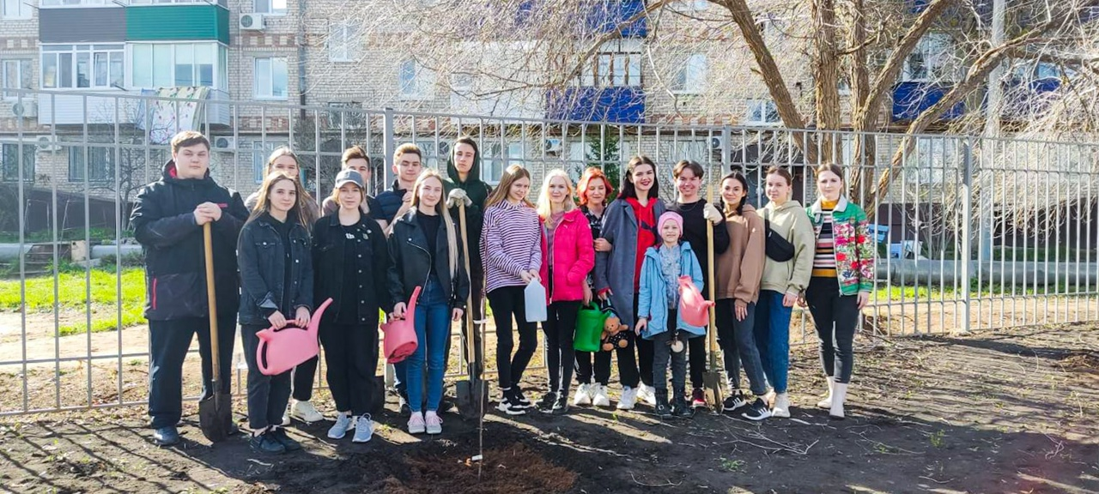
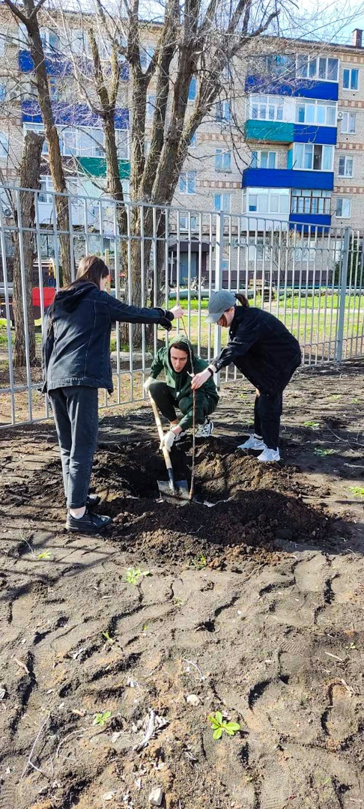 | 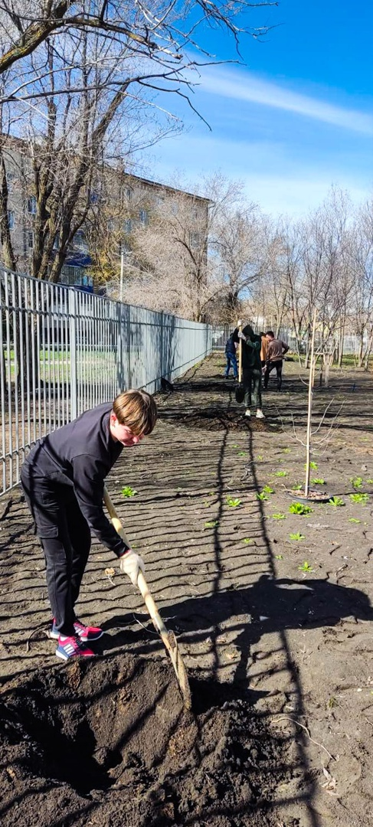 | 